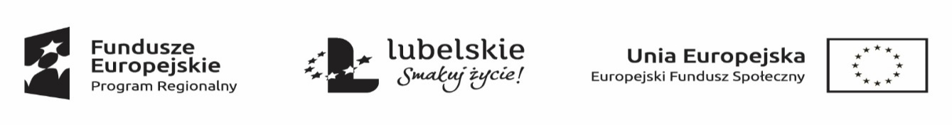
Projekt współfinansowany przez Unię Europejską w ramach Europejskiego Funduszu Społecznego
Załącznik nr 12.5

WYKAZ

wykonanych w przeciągu ostatnich 2 lat przed upływem terminu składania ofert, a jeżeli okres prowadzenia działalności jest krótszy – w tym okresie, co najmniej 2 usług w zakresie organizacji szkoleń/ coachingu o tematyce objętej niniejszym zamówieniem o wartości nie mniejszej niż 7 000,00 zł dla co najmniej 10 osób.

Lp. | Nazwa i zakres usługi | Zamawiający (odbiorcy) | Okres realizacji  (od - do) | Wartość brutto usługi

…………………………………….  ^{miejscowość i data} | …………………………………….  ^{podpis osoby/osób}  uprawnionych do reprezentowania Wykonawcy

